pendentifs en plastique fou
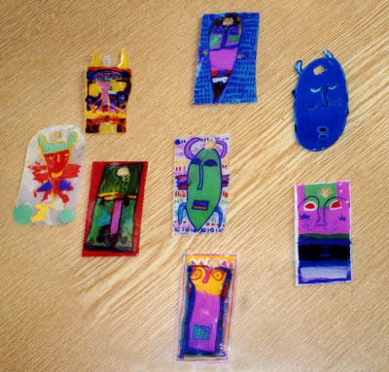 | Prendre du plastique fou et dessiner avec des feutres tout support un masque sur un format A5 (qui réduira 6 fois à la cuisson). Percer un trou avec une perforatrice.  Mettez à four chaud quelques instants en surveillant bien. Le plastique se tord pour se rétracter, dès qu'il est réduit, il faut le sortir du four et bien l'applatir.  